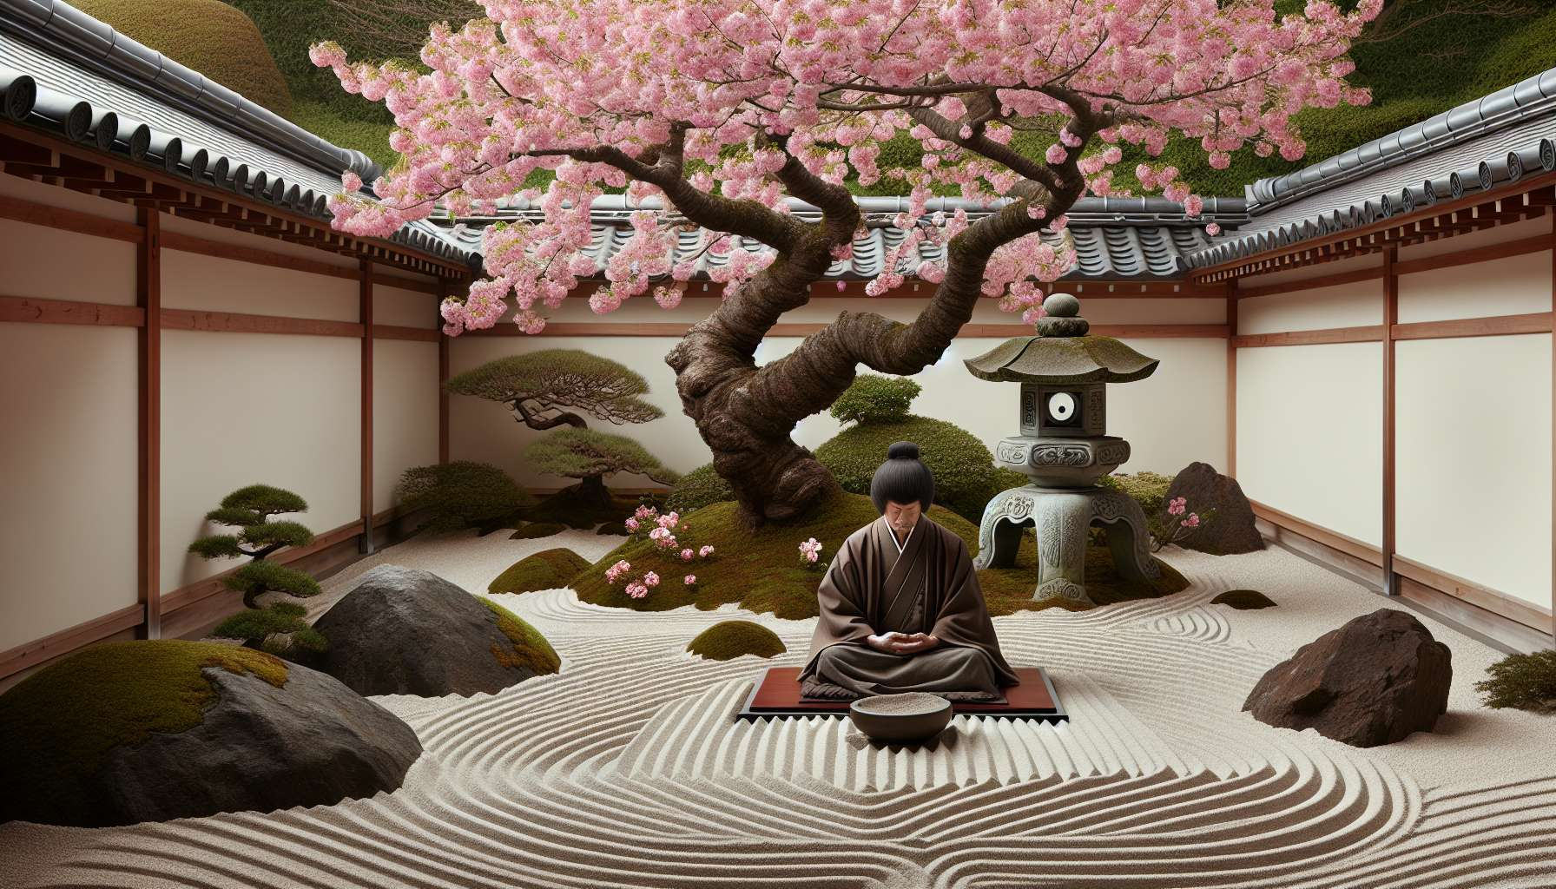

L'influenza del buddismo e dello shintoismo sulla concezione dell'Ikigai è profonda e onnipresente. Questi due pilastri spirituali del Giappone hanno plasmato il modo in cui i giapponesi affrontano il senso della vita, il rapporto con se stessi, gli altri e l'ambiente.  
  
Il buddismo, in particolare il buddismo Zen, enfatizza la pratica della meditazione, la ricerca dell'illuminazione e il distacco dalle illusioni del mondo materiale. Questi principi risuonano fortemente con la ricerca di significato e realizzazione personale al centro dell'Ikigai. La meditazione zen, con la sua focalizzazione sul momento presente e l'accettazione della realtà così com'è, incoraggia un atteggiamento di presenza e di piena consapevolezza che è essenziale per scoprire e vivere il proprio Ikigai.  
  
Il concetto buddista di karma, che sottolinea l'importanza delle azioni e delle loro conseguenze, trova anche un riscontro nell'Ikigai. La nozione di Ikigai invita a impegnarsi in attività che hanno un impatto positivo su se stessi e sul mondo, a coltivare relazioni benigne e a contribuire al benessere collettivo. Questa visione del karma come una responsabilità etica e un'opportunità di crescita personale è al centro della filosofia dell'Ikigai.  
  
Lo shintoismo, religione animista originaria del Giappone, ritiene che ogni cosa, viva o inanimata, abbia uno spirito, un kami. Questa convinzione invita a coltivare un profondo rispetto e una connessione intima con il mondo che ci circonda. Nella prospettiva shintoista, ogni attività, anche la più umile, può essere un'espressione del nostro Ikigai se è realizzata con sincerità, impegno e in armonia con il nostro ambiente.  
  
I rituali shintoisti, come la purificazione con l'acqua (misogi) o la celebrazione dei cicli della natura, incoraggiano un atteggiamento di gratitudine, meraviglia e connessione con le forze che ci superano. Questa postura spirituale nutre la ricerca di significato e pienezza che è al centro dell'Ikigai.  
  
L'influenza combinata del buddismo e dello shintoismo sull'Ikigai si manifesta nella valorizzazione dell'armonia, dell'equilibrio e della ricerca di significato. Queste due tradizioni spirituali invitano a coltivare una relazione profonda e autentica con se stessi, gli altri e il mondo che ci circonda. Incoraggiano a trovare un equilibrio tra l'azione e la contemplazione, tra l'impegno nel mondo e il distacco interiore.  
  
Un esempio sorprendente dell'influenza del buddismo e dello shintoismo sull'Ikigai è la vita e le opere di Matsuo Bashō, il più famoso poeta haiku giapponese. Bashō era un monaco zen che ha trascorso gran parte della sua vita a viaggiare attraverso il Giappone, contemplando la natura e cercando l'illuminazione attraverso la pratica della poesia. I suoi haiku, intrisi di semplicità, bellezza effimera e profondità spirituale, sono un'espressione perfetta del suo Ikigai. Essi testimoniano una vita dedicata alla ricerca di significato, all'armonia con la natura e alla celebrazione del momento presente.  
  
Un altro esempio è quello degli artigiani giapponesi, come i maestri ceramisti o i fabbri di spade, che considerano il loro mestiere come una via spirituale, un'espressione del loro Ikigai. Il loro totale impegno nel loro arte, la loro ricerca della perfezione e il loro rispetto per i materiali e i processi naturali riflettono l'influenza del buddismo e dello shintoismo. Il loro lavoro diventa una forma di meditazione in azione, un modo per connettersi a qualcosa di più grande di se stessi e trovare un profondo significato nel gesto creativo.  
  
Quindi, il buddismo e lo shintoismo hanno permeato la concezione giapponese dell'Ikigai, invitando a coltivare una vita in armonia con se stessi, gli altri e il mondo, a trovare un significato nelle attività quotidiane e ad accogliere la bellezza e la profondità di ogni istante. Questa influenza spirituale dona all'Ikigai una dimensione trascendente e universale, che va oltre il semplice sviluppo personale per abbracciare una ricerca esistenziale e una connessione con il sacro.  
  
Punti chiave:  
  
1. Il buddismo e lo shintoismo hanno influenzato profondamente la concezione dell'Ikigai in Giappone, plasmando il modo in cui i giapponesi affrontano il senso della vita, il rapporto con se stessi, gli altri e l'ambiente.  
  
2. Il buddismo Zen pone l'accento sulla meditazione, la ricerca dell'illuminazione e il distacco, incoraggiando un atteggiamento di presenza e di piena consapevolezza, essenziale per scoprire e vivere il proprio Ikigai.  
  
3. Il concetto buddista del karma trova riscontro nell'Ikigai, invitando a impegnarsi in attività che hanno un impatto positivo su se stessi e sul mondo, coltivando così relazioni positive e contribuendo al benessere collettivo.  
  
4. Lo shintoismo ritiene che ogni cosa abbia uno spirito (kami), invitando a coltivare un profondo rispetto e una connessione intima con il mondo circostante. Ogni attività può essere un'espressione dell'Ikigai se è realizzata con sincerità, impegno e armonia.  
  
5. L'influenza combinata del buddismo e dello shintoismo sull'Ikigai si manifesta nel valore dato all'armonia, all'equilibrio e alla ricerca di significato, incoraggiando una relazione profonda e autentica con se stessi, gli altri e il mondo.  
  
6. Degli esempi significativi di quest'influenza sono la vita e le opere del poeta Matsuo Bashō, così come l'impegno degli artigiani giapponesi nel loro mestiere come una via spirituale e un'espressione del loro Ikigai.  
  
7. Il buddismo e lo shintoismo conferiscono all'Ikigai una dimensione trascendente e universale, invitando a coltivare una vita in armonia, a trovare un significato nelle attività quotidiane e ad accogliere la bellezza e la profondità di ogni istante.